„МОЯТА ИДЕЯ ЗА ДИГИТАЛИЗАЦИЯ В ОБРАЗОВАНИЕТО И БИЗНЕСА”

ШЕСТНАДЕСЕТИ НАЦИОНАЛЕН КОНКУРС МЛАД ИКОНОМИСТ 2020 г.

Кирил Валентинов Спиридонов и Лидия Марио Кабатлийска

Лични данни:

* + Кирил Валентинов Спиридонов
  + гр. София, ул Витиня 20Б вх.Б ет. 1, ап. 21;
  + 0884710476; **kirilspiridonov@abv.bg**;
  + Стопански факултет, СУ "Св. Климент Охридски", Адрес: 1113 София бул. "Цариградско шосе" 125, блок 3
  + форма на обучение : редовна,
  + специалност: Икономика и финанси с английски език
  + курс: трети
* Лидия Марио Кабатлийска
* гр. София, ул. Димитър Манов №23, ет.5, ап. 7
* +359885570020 **lidiya.kabatliyska@gmail.com**
* Стопански факултет, СУ "Св. Климент Охридски", Адрес: 1113 София бул. "Цариградско шосе" 125, блок 3
* форма на обучение : редовна,
* специалност: Икономика и финанси с френски език
* курс: трети

Съдържание:

Икономически аспект на дигитализацията 3

Индексът на дигитализация (Digital Economy and Society Index) и какво ни говори той? 5

Дигитализация в образованието в развиващите се страни 7

Източници 8

# Икономически аспект на дигитализацията

„Дигитализация е процес на преобразуване на информация в цифров формат (т.е. електронен)“[1]. Дигитализацията улеснява преработката на данни и производствения процес в множество сектори в бизнеса.

Дигитализацията се изразява и в автоматизация на определени процеси, които в миналото са били извършвани с човешка намеса – отдавна познат феномен. Класически пример за това са банкоматите, на английски език ATM – Automatic Teller Machine, които заменят банковите служители, наречени “tellers”, които до този момент ръчно преброявали банкнотите до желаната от клиента сума. Този ранен пример е последван от редица други и тенденцията продължава и до днес. Процесът на автоматизация на ръчно изпълними функции провокира нуждата от промяна в компетенциите на служителите, които до този момент са изпълнявали вече автоматизираните функции.

В макроикономическата теория такъв вид безработица се нарича структурна и е част от естествената/дългосрочна норма на безработица. Тя не представлява макроикономически проблем, тъй като безработните се преквалифицират според нуждите на пазара на труда и скоро след като са загубили предишната си работа, намират нова в сфера, в която пазарът се нуждае от кадри.

Автоматизацията на рутинни операции позволява по-голям брой операции да се извършват за по-кратко време от същия или намален брой заети, като по този начин се увеличава и броят на ефективните заети.

Нека представим проста производствена функция: Y = K*AL, където K e капитал, L населението в трудоспособна възраст (или може да се приеме наетите работни лица) и А е технологичен фактор или в нашия случай това би било дигитализацията(AL, комбинацията от технология и човешки капитал). Ако К и L са фиксирани то увеличението в А би се отразило в увеличение на продукцията (Y).

Също така можем да анализираме и едно училище или университет като една бизнес единица където продукцията (Y) би било „производството“ на ценен кадър. В последствие този ценен кадър би влезнал във друга производствена функция като част от L. Тоест преходът откъм образование към бизнес е плавен и логичен. Нека го докажем по следния начин:

Нека Ye бъде производството в образованието (е от education) и нека Yb бъде производството в бизнеса (b от business).

Според по – горното твърдение следва че: Yb = Kb*(AL)b, където Lb = Ye, следователно Yb = Kb*Ye. От своя страна Ye = Ke*(AL)e. От тук следва, че Yb = Kb*Ke*(AL)e

От тук можем да заключим, че повишение в дигитализацията в образованието ще повиши производството в бизнеса.

Дигитализацията позволява на бизнеса да взима информирани решения на базата на анализ на големи обеми от данни. Както е добре известно, големите данни се характеризират с голям обем, скорост на нарастване и разнообразие. Благодарение на дигитализацията е възможно да се правят изследвания на голям брой наблюдения, осигуряващо относителна истинност на изводите, които в последствие водят до взимане на правилни решения. Пример, онагледяващ гореспоменатата абстракция е възможността да се проследи потребителско поведение, на база на което да се изградят ефективни кампании за маркетинг и реклама на даден продукт или услуга на определени пазари.

Според кейнсианската теория търсенето създава предлагане, за разлика от класическата теория, според която, както гласи законът на Сей, предлагането създава собствено търсене. Въз основа на кейнсианското твърдение можем да предположим, че за да се увеличи производството, следва да се увеличи търсенето, тоест бизнесът трябва да познава търсенето, за да съумее да отговори. Възможността да се извличат изводи от наблюдението на потребителското поведение, тоест да се анализира и повлияе търсенето, ще позволи създаването на съответно предлагане.

# Индексът на дигитализация (Digital Economy and Society Index) и какво ни говори той?

Индексът на дигиталната икономика (DESI) е съставен индекс, който обобщава показатели свързани с развитието на дигитализацията в Европа и проследява развитието на държавите-членки на ЕС в областта на дигиталната конкурентоспособност

Към 2018 ситуацията в Европа изглежда по следния начин:

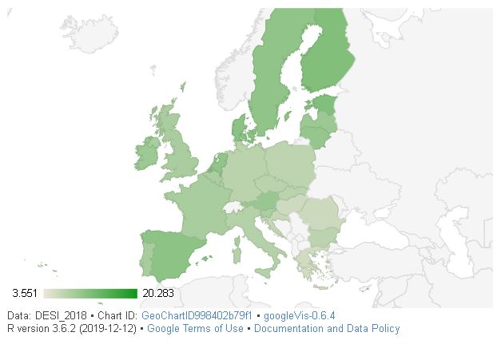

Въпросното изоставане на Европейския континент относно прилагането на нови технологии е адресирано от Европейската комисия. През 2009 година в съобщение на комисията до Европейския парламент, Съвета, Европейския икономически и социален комитет и комитета на регионите е подчертана нуждата от „устойчиви резултати в областта на иновациите“. Част от целите, изложени от Комисията са възможността на ЕС да не изостава в развитието в световен план, да бъде повишена ресурсната ефективност и да бъдат създадени работни места за висококвалифицирани кадри. ЕК очертава 6 ключови главни базови технологии: нанотехнология, микро- и наноелектроника, фотоника, усъвършенствани материали, биотехнология. Според доклад на Комисията от 2016 г. Европейският съюз е на първо място в света по развиване на нови технологии (27% от патентите в областта на главни базови технологии произлизат от ЕС) , но изостава драстично в тяхното прилагане в практичен аспект. Изложени са няколко проблеми, стоящи в основата на това изоставане. Един от тях е свързан с несъответствието на учебните програми с нуждите на пазара в областта на новите технологии и дигитализацията, което води до липса на квалифицирани кадри в ключови развиващи се индустрии и възпрепятства тяхното **развитие.** Според данни на ЕК от 2013 до 2025, 953 000 икономически субекти с умения в технологичната сфера и областта на главните базови технологии ще са необходими, за да задоволят търсенето на пазара на труда в рамките на Европейския съюз. Множество учебни програми не съумяват да подготвят кадри за нуждите на пазара, тъй като са специализирани в определена сфера (например управленска или технологична), докато в процеса на дигитализация са необходими кадри с интердисциплинарни знания и подход. Сред подходите за решаване на този проблем са добавянето на технически дисциплини в учебните програми на нетехнически специалните и противоположното, както и подкрепа на иновациите в образованието и дигитализация на методите на преподаване с цел използване на възможностите и подчертаване на важността на информационните и комуникационни технологии (ИКТ). Несъответствието между търсенето и предлагането на пазара на труда в сферата на технологиите, оказващо негативен ефект върху развитието на бизнеса в тази сфера, породено от забавянето в адаптацията на учебните програми е пример за връзката между дигитализацията в образованието и бизнеса.

Нека разгледаме движението на индекса и неговите елементи в България. Ще разгледаме поведението на всеки елемент и ще се опитаме да обясним как се движи развитието на дигитализацията във времето.

Индексът на дигитализация се състои от 5 елемента: Свързаност (Connectivity), Човешки капитал (Human Capital), Използваемост на интернет (Use of Internet), Интеграция на дигиталните/цифровите технологии (Integration of digital technologies) и Цифрови обществени услуги (Цифрови обществени услуги).

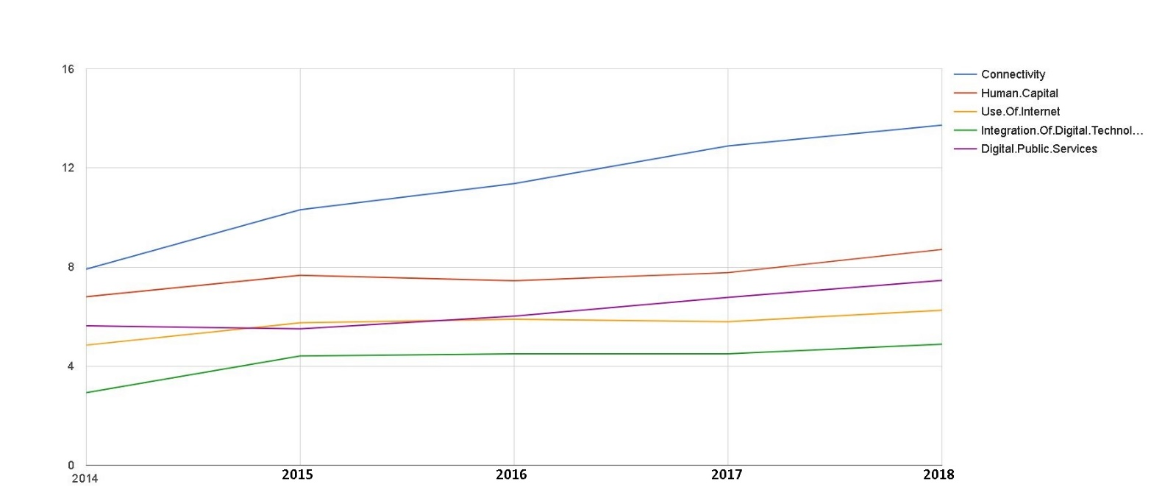

На графиката ясно се вижда, че най – развиващият се фактор е свързаността. Но, за да видим взаимовръзката между елементите по – ясно нека погледнем графиката с корелациите.

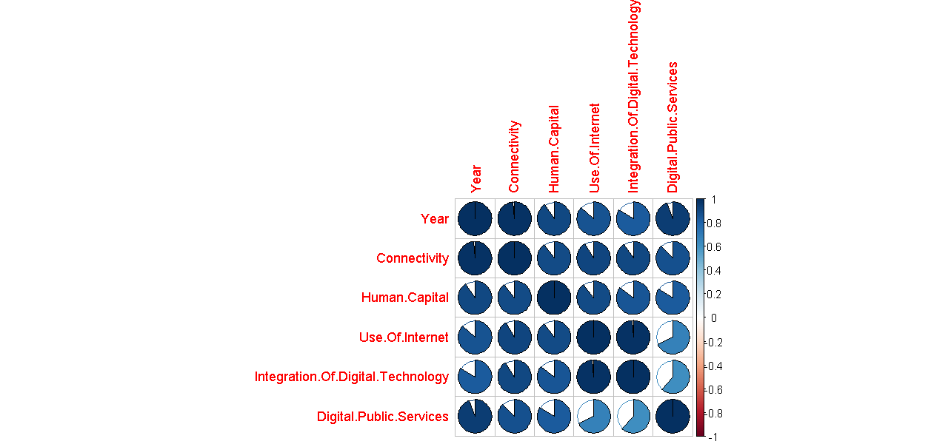

В графиката забелязваме изключително силна корелация между интеграцията на дигиталните технологии и използването на интернет. От тук можем да заключим, че колкото повече се увеличава потреблението на интернет, толкова повече се увеличава и интеграцията на дигиталните технологии и обратното.

Най – лесно би било да предположим, че развитието на човечеството предполага развитие в дигитализацията за това ще разгледаме и индексът на човешкото развитие (human development index) или още по познат като HDI.

# Дигитализация в образованието в развиващите се страни

През последните години образователните програми, прилагани в училищата по целия свят, бяха адаптирани и актуализирани, за да насърчават обучението с помощта на информационни и комуникационни технологии (в това число и дигитализацията) в учебния процес. Това се оказа много сложно начинание от гледна точка на всички участници в образованието (напр. правителства, учители, ученици, родители), тъй като прилагането му изисква значителни промени на всички нива (например технологични, педагогически, организационни). Необходими са големи инвестиции, за да се осигури адекватна инфраструктура и възможности на учителите да получат необходимите умения за използване на съответните технологии и тяхното интегриране в процеса на преподаване и обучение.

Тези инвестиции имат голям мащаб, особено за развиващите се страни,

тъй като достъпът до компютри и интернет е скъп и за студенти и за учители. Някои страни се фокусират първо върху осигуряването на достъп до технологии за ученици вътре и извън училището. Примерите включват програми като OSOL (One School One Laboratory) в Индонезия (Световна банка, 2005 г.) и OLC (Laptop per Child) в Нигерия, Руанда (Miller, 2007), Уругвай (De Melo, Machado & Miranda, 2017), Либия и Индия (Coomar & Ryzhov, 2015). Вместо това други държави са се опитали да осигурят достъп за учители чрез програми като OLPT (One Laptop Per Teacher) в Гаяна (Moore, 2012) и Боливия (Ministerio de Educacion de Bolivia, 2011 г.). Правителствата също инвестират в обучението на учители и административен персонал чрез разработване на нови политики за въвеждане на ИКТ в училища, които да донесат очакваните ползи. Въпреки големите инвестиции в тях инициативи, преглед на литературата разкри, че все още има много срещани бариери за стимулиране на учителите да използват ИКТ като медии за своята работа (Fu, 2013, стр. 115). Изненадващо е, че много европейски страни не са разработили подобни подходи все пак и те изостават при въвеждането на лаптопи в училище, особено

на ниво начално училище.

ИДЕИ:

* обективна система за оценяване чрез алгоритъм
* text-to-speech лекции, часове и т.н.
* вкарване на макроалгоритъм в предприятията, работещи с MS Excel
* използване на IoT в производството – репорти към мобилно устройство

# Източници

* De Melo, G., Machado, A., & Miranda, A. (2017). El impacto en el aprendizaje del programa Una Laptop por Niño. La evidencia de Uruguay. El Trimestre
* Económico Coomar, S., & Ryzhov, I. A (2015): A Short Case Study of the Impacts of the OLPC
* Project around the World. Department of Informatics, University of Zurich
* Miller, J. (2007). Educating the world--one laptop per child. NRTA Live and Learn.
* Moore, A. (2012). Information and Communication Technologies (ICT) Professional Development Strategy for Teachers in Guyana: A case study
* Световна банка - <https://www.worldbank.org/>
* Digital Economy and Society Index (DESI) - <https://ec.europa.eu/digital-single-market/en/desi>
* European Commission KETs Report - <https://ec.europa.eu/growth/content/final-report-skills-key-enabling-technologies-europe-0_en>

1. [Wikipedia](https://bg.wikipedia.org/wiki/%D0%94%D0%B8%D0%B3%D0%B8%D1%82%D0%B0%D0%BB%D0%B8%D0%B7%D0%B0%D1%86%D0%B8%D1%8F)